Задание:
- Прочитать материал
- Приготовить конспект
- Фото конспекта в формате PDF отправить на почту Лескову А.П до 20.11.20

Тема: "Биосинтез белка".
Биосинтез белка — сложный многостадийный процесс синтеза полипептидной цепи из аминокислот, происходящий на рибосомах с участием молекул мРНК и тРНК. Процесс биосинтеза белка требует значительных затрат энергии.
Все многообразие белков в конечном счете определяется их первичной структурой, т.е. последовательностью аминокислот. Огромное количество уникальных сочетаний аминокислот воспроизводится путем синтеза нуклеиновых кислот с такой последовательностью азотистых оснований, которая соответствует последовательности аминокислот в белках. Каждой аминокислоте в полипептидной цепочке соответствует комбинация из трех нуклеотидов – триплет. Так, аминокислоте цистеину соответствует триплет АЦА, валину – ЦАА, лизину – ТТТ и т.д.
Таким образом, определенные сочетания нуклеотидов и последовательность их расположения в молекуле ДНК являются кодом, несущим информацию о структуре белка, или генетическим кодом.
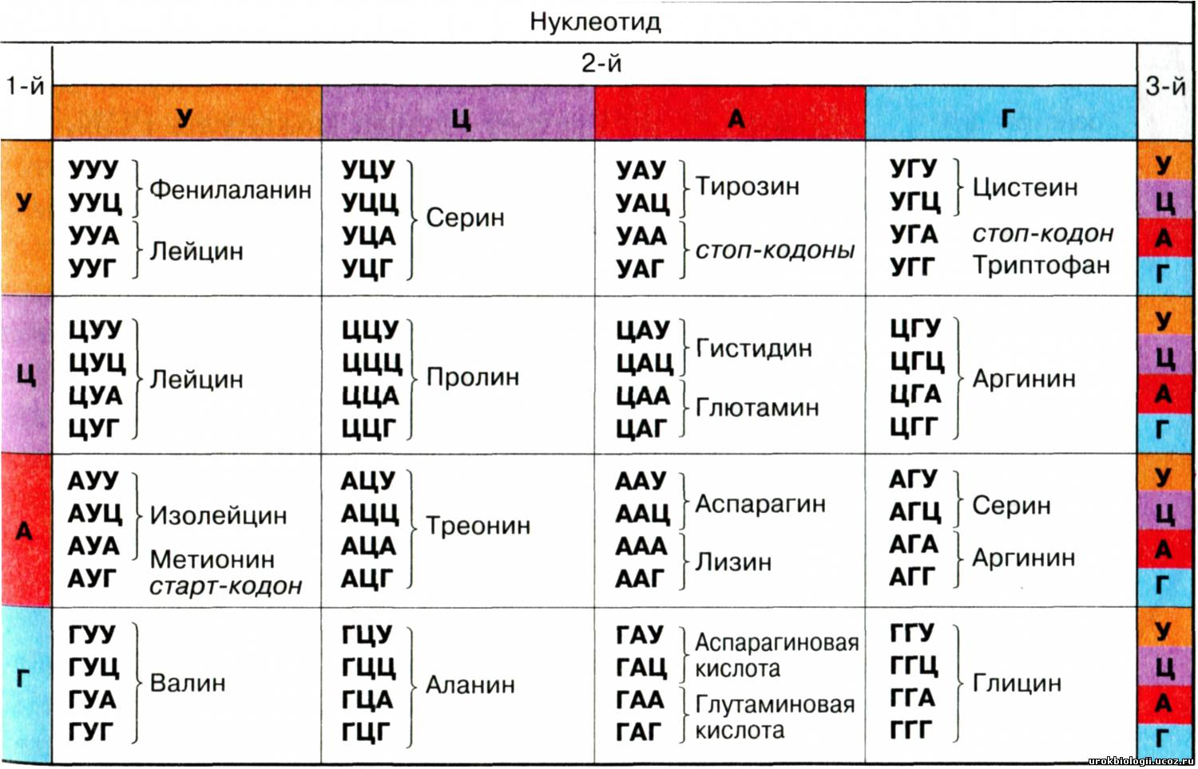

Генетический код разных организмов обладает некоторыми общими свойствами:
1 Триплетность. В состав РНК входят 4 нуклеотида: А, Г, Ц, У. Если бы мы пытались обозначить одну аминокислоту одним нуклеотидом, то 16 из 20 аминокислот остались бы не зашифрованы. Двухбуквенный код позволил бы зашифровать 16 аминокислот (из четырех нуклеотидов можно составить 16 различных комбинаций, в каждой из которых имеется два нуклеотида). Природа создала трехбуквенный, или триплетный, код. Это означает, что каждая из 20 аминокислот зашифрована последовательностью трех нуклеотидов, называемых триплетом или кодоном. Из 4 нуклеотидов можно создать 64 различные комбинации по 3 нуклеотида в каждой (4*4*4=64). Этого с избытком хватает для кодирования 20 аминокислот.
2 Между генами имеются "знаки препинания". Так как в ряде случаев по матрице и-РНК последовательно создается несколько разных полипептидных цепей, они должны быть отделены друг от друга. Для этого в генетическом коде существуют три специальные триплета - УАА, УАГ, УГА, каждый из которых обозначает прекращение синтеза одной полипептидной цепи. Таким образом, эти триплеты выполняют функцию знаков препинания. Они находятся в конце каждого гена. Внутри гена нет "знаков препинания".
3 Код вырожден. Это означает, что каждая аминокислота шифруется более чем одним кодоном (от двух до шести). Исключение составляют аминокислоты метионин и триптофан, каждая из которых кодируется только одним триплетом.
4 Код однозначен. Каждый кодон шифрует только одну аминокислоту. У всех здоровых людей в гене, несущем информацию о бета-цепи гемоглобина, триплет ГАА или ГАГ, I стоящий на шестом месте, кодирует глутаминовую кислоту. У больных серповидноклеточной анемией второй нуклеотид в этом триплете заменен на У. Как видно из таблицы, триплеты ГУА или ГУГ, которые в этом случае образуются, кодируют аминокислоту валин.
5 Код универсален. Генетический код един для всех живущих на Земле существ. У бактерий и грибов, пшеницы и хлопка, рыб и червей, лягушки и человека одни и те же триплеты кодируют одни и те же аминокислоты.
6 Неперекрываемость. Кодовые триплеты никогда не перекрываются, т.е. транслируются всегда целиком. При считывании информации с молекулы невозможно использование азотистого основания одного триплета в комбинации с основаниями другого триплета.
7 Код коллинеарен, т.е. последовательность нуклеотидов в гене точно соответствует последовательности аминокислот в белке.
Для того чтобы синтезировался белок, информация о последовательности нуклеотидов в его первичной структуре должна быть доставлена к рибосомам. Этот процесс включает два этапа – транскрипцию и трансляцию.

Транскрипция (лат. transcriptio – переписывание) – биосинтез молекул РНК, осуществляемый на молекулах ДНК по принципу матричного синтеза.
При помощи ферментов на соответствующих участках молекулы ДНК (генах) синтезируются все виды РНК (иРНК или мРНК, тРНК, рРНК). Синтезируется 20 разновидностей тРНК, так как в биосинтезе белка принимают участие 20 аминокислот. Синтез иРНК осуществляется с помощью специального фермента – РНК – полимеразы.
Ген можно определить как участок молекулы ДНК, несущий информацию о структуре одной белковой молекулы. Вместе с тем, ген имеет сложную структуру. В начале гена располагается участок ДНК, регулирующий его активность, затем участок, инициирующий транскрипцию, и только затем располагается смысловая часть гена, кодирующая последовательность аминокислот в белках. У большинства прокариотических организмов кодирующие последовательности нуклеотидов в молекуле ДНК следуют непрерывно, но у эукариотических организмов они прерываются некодирующими участками ДНК. Такие некодирующие сегменты называются вставочными последовательностями, или интронами, а кодирующие участки генов – экзонами. На долю интронов приходится намного больше ДНК, чем на долю экзонов.
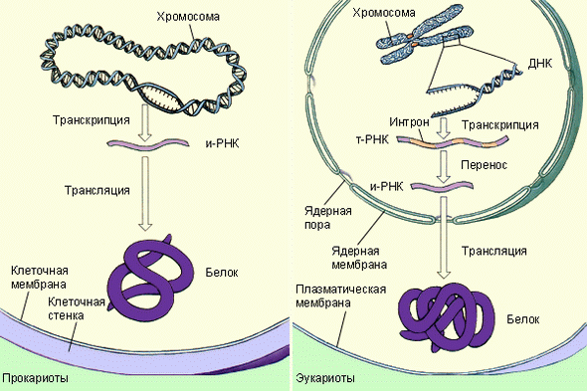
Вся совокупность наследственного материала, т.е. общее число нуклеотидных пар, содержащегося в гаплоидном наборе хромосом данного вида организмов, носит название генома. Размер генома неодинаков у разных организмов и не связан прямо со сложностью организации.
Синтезированная молекула иРНК является точной копией транскрибированного участка ДНК. Поэтому она содержит и экзонные, и интронные последовательности нуклеотидов и носит название незрелой РНК или пре - РНК.
Процессинг (англ. processing – обработка, переработка) – процесс формирования зрелых молекул РНК из предшественников (пре – РНК). Иными словами, это совокупность реакций, ведущих к превращению первичных продуктов транскрипции (т.е. пре – РНК различных видов) в функционирующие молекулы. Процессинг т- и рРНК в основном сводится к удалению лишних фрагментов с концов молекул. Процессинг иРНК у эукариот осуществляется многоступенчато. Основными его событиями являются следующие:
- модификация концов молекулы иРНК, в ходе которой к концам молекулы присоединяются специфические короткие последовательности нуклеотидов, обозначающие место начала и место конца трансляции;
- сплайсинг – удаление неинформативных последовательностей РНК, соответствующих интронам ДНК.
У прокариот иРНК не подвергаются процессингу – они способны работать сразу после синтеза.
У всех организмов процессинг РНК происходит в ядре. Для каждого типа молекул он осуществляется специальным ферментом (или группой ферментов).
Сплайсинг – удаление последовательностей нуклеотидов РНК, соответствующих интронам ДНК, и соединение участков с транскрибируемыми последовательностями экзонов. В результате сплайсинга молекулярная масса иРНК уменьшается примерно в 10 раз.
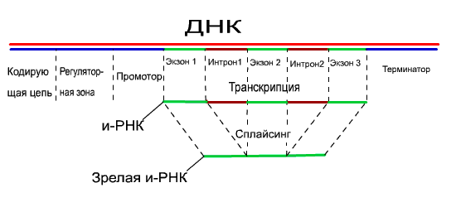
Во многих случаях из-за неодновременного вырезания тех или иных интронов различные фрагменты кодирующей части иРНК могут соединяться друг с другом в разных сочетаниях. В таких случаях формируются зрелые молекулы иРНК, различающиеся последовательностью нуклеотидов. В результате один ген может служить для образования многих белков. Так, у человека насчитывается 30-32 тыс. генов, а функционирует 80-100 тыс. белков.
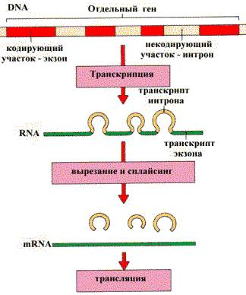
Следующий этап биосинтеза белка – перевод последовательности нуклеотидов в молекуле иРНК в последовательность аминокислот полипептидной цепочки – трансляция (от лат. translatio – передача).
Синтезированная в клеточном ядре в ходе транскрипции молекула иРНК поступает в цитоплазму, претерпевает ряд модификаций и соединяется с рибосомой (в клетках прокариот, не разделённых на ядро и цитоплазму, иРНК связывается с рибосомой сразу). У эукариот иРНК сначала должна быть доставлена через ядерную оболочку в цитоплазму.
Находящиеся в цитоплазме аминокислоты активируются взаимодействием с богатым энергией соединением – АТФ. Поскольку аминокислоты и иРНК в силу их химического строения «не соответствуют» друг другу (не могут взаимодействовать), между ними существует своего рода переходник – транспортные РНК (тРНК). Активированные специальным ферментом аминокислоты с участием этого же фермента (для каждого вида аминокислоты – своего) соединяются тРНК, также только со своей. Далее тРНК, несущая аминокислоту, поступает на рибосому и своим антикодоном (тройкой нуклеотидов), узнав на иРНК свой кодон (комплентарную тройку нуклеотидов), закрепляется на иРНК на единственном свободном месте рядом со строящейся полипептидной цепью. Первый кодон у всех иРНК несет информацию об аминокислоте метионине (старт-кодон).
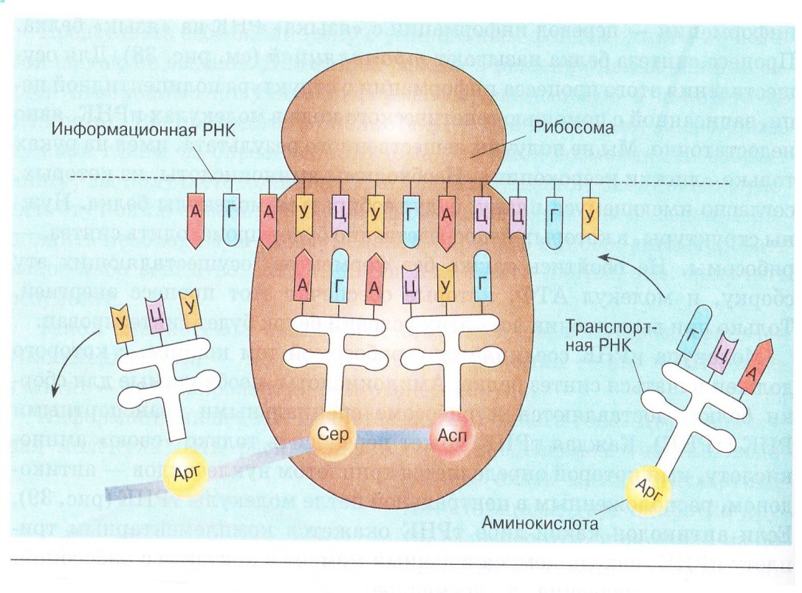
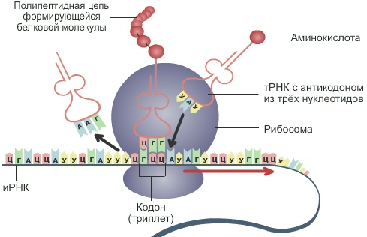
Взаимодействуя с соответствующим антикодоном, тРНК-мет, именуемая инициаторной тРНК, формирует комплекс, который обеспечивает связь малой субъединицы рибосом с большой (инициация – начало синтеза). Большая субъединица имеет два участка: пептидильный, связанный с удлиняющейся цепью полипептида, а второй, аминоацильный, присоединяющий новую аминоацил-тРНК.
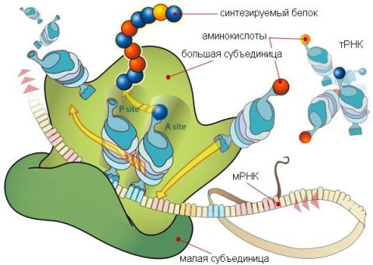
Специальный фермент рибосомы образует пептидную связь между аминокислотой и синтезируемым полипептидом, а рибосома сдвигается по цепи иРНК на один кодон, освобождая место для присоединения следующей тРНК. Так происходит наращивание полипептидной цепи (элонгация – удлинение цепи) до тех пор, пока рибосома не дойдёт до «стоп-кодона» (одного из трех). Получив сигнал окончания синтеза, белковые факторы терминации освобождают полипептидную цепь от рибосомы (терминация – окончание синтеза). Таким образом, кодоны иРНК определяют последовательность аминокислот в белке, а, следовательно, его строение, свойства и активность.
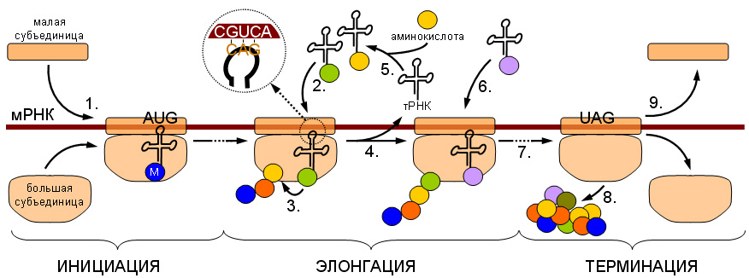
По мере продвижения рибосомы вдоль иРНК её начальный (инициирующий) участок освобождается, с ним соединяется ещё одна рибосома. Одновременно на одной молекуле иРНК могут «работать» от нескольких единиц до нескольких десятков рибосом, используя одну матрицу для синтеза сразу многих копий молекулы полипептида (белка). Такой комплекс иРНК со многими рибосомами называется полирибосомой или полисомой.
Конформационная стадия. Биосинтез белка заканчивается формированием соответствующей структуры белка – первичной, вторичной, третичной, четвертичной.

